Desarquivar Processo
Sistema | SIPAC
Módulo | Protocolo
Usuários | Usuários Responsáveis pelo Cadastro e Tramitação de Processos da Instituição
Perfil | Cadastrar Protocolo; Receber Protocolo; Enviar Protocolo
Última Atualização | ver('', false);
Esta funcionalidade permite que o usuário realize o desarquivamento de processos previamente arquivados no sistema da Instituição. Um processo é denominado arquivado quando não há a possibilidade de sofrer modificações. Ao desarquivar um processo, o usuário permitirá que ele possa vir a ser modificado novamente.
Para realizar esta operação, acesse o SIPAC -> Módulos -> Protocolo -> Processos -> Arquivo/Cancelamento/Diligência -> Desarquivar Processo.
A seguinte tela será exibida pelo sistema, com os campos para Consulta de Processos e a lista de Processos na Unidade:
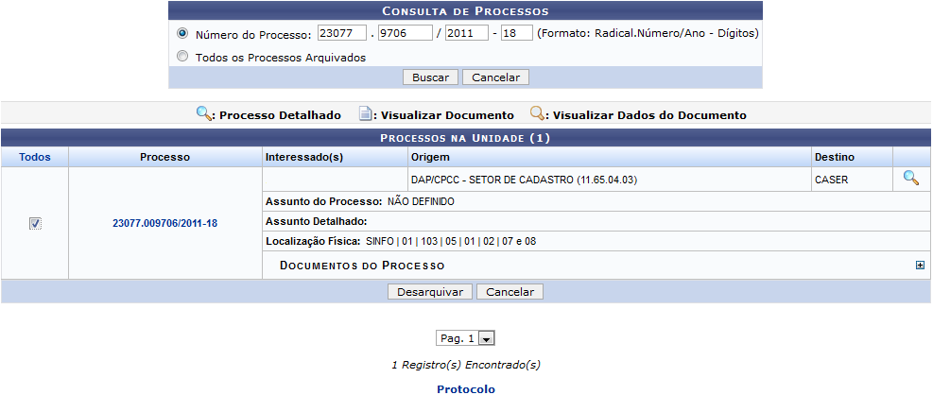Figura 1: Consulta de Processos; Processos na Unidade
Caso deseje realizar uma busca por um processo específico, informe o Número do Processo desejado ou opte por visualizar Todos os Processos Arquivados e presentes em sua unidade de lotação.
Exemplificaremos informando o Número do Processo: 23077.9706/2011-18.
Caso desista de realizar a operação, clique em Cancelar e confirme a desistência na janela que será exibida posteriormente. Esta opção será válida para todas as páginas em que for exibida.
Para retornar ao menu principal do módulo, clique em . Esta ação será válida para todas as páginas que a contenha.
Após preencher os campos com os dados desejados, clique em Buscar para realizar a consulta. A lista Processos na Unidade será prontamente atualizada, passando a exibir apenas os processos que atendem aos critérios de busca utilizados.
Na lista de Processos na Unidade, clique em ao lado do processo desejado para visualizar os documentos já inseridos nele. A página passará a ser exibida da seguinte forma:
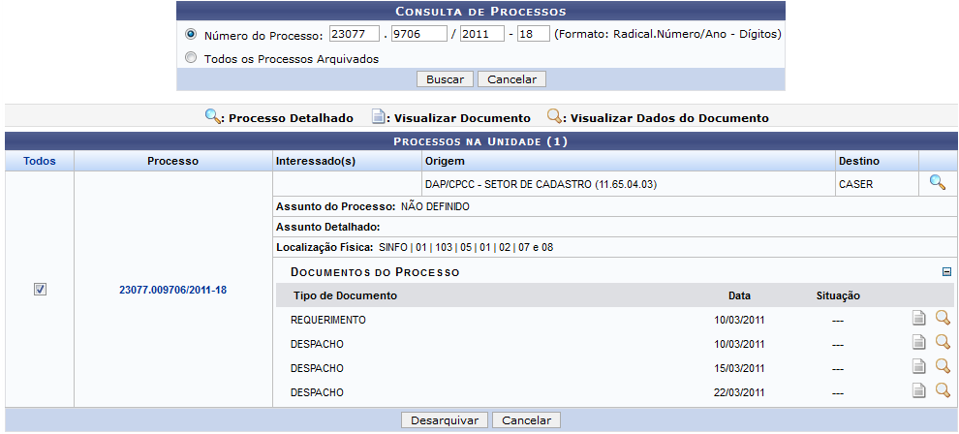Figura 2: Consulta de Processos; Processos na Unidade
Caso queira ocultar a lista de Documentos do Processo, clique em . A página voltará a exibir a configuração anterior, sem apresentar os documentos encontrados no processo.
A partir da lista de Processos na Unidade, é possível visualizar na íntegra um documento presente no processo, visualizar os dados gerais de um determinado documento, visualizar os detalhes do processo que será desarquivado e/ou realizar o seu desarquivamento, conforme desejado. Essas operações serão explicadas em detalhes nos tópicos abaixo, neste mesmo manual.

Visualizar Documento
Para visualizar o documento na íntegra, clique no ícone ao seu lado. Esta opção será válida sempre que presente.
Exemplificaremos com o documento do tipo REQUERIMENTO, que será exibido em uma nova janela conforme imagem a seguir:
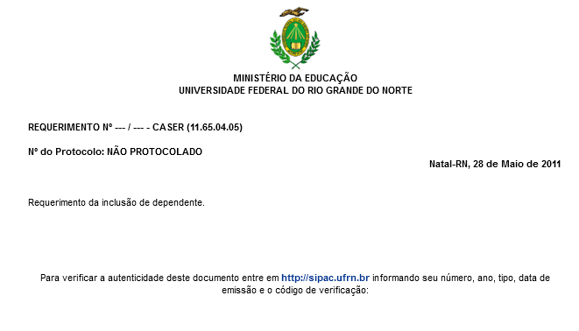Figura 3: Visualizar Documento

Visualizar Dados do Documento
Se desejar visualizar em detalhes os dados referentes a um documento, clique em . Esta ação será válida sempre que for exibida.
Utilizaremos mais uma vez como exemplo o documento do tipo REQUERIMENTO.
Os dados do Documento serão apresentados na seguinte página:
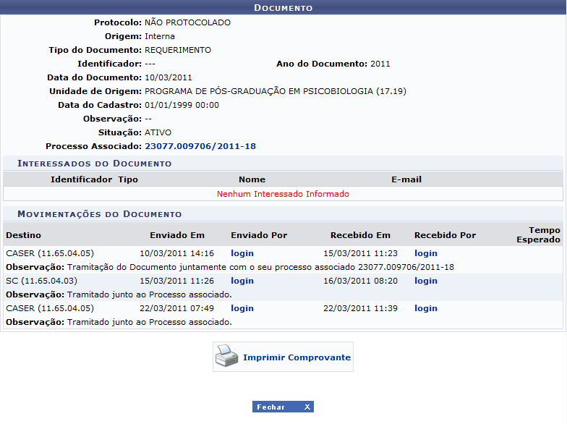Figura 4: Detalhes do Documento
Para sair da tela e retornar à página anterior, clique em . Esta operação será válida sempre que for disponibilizada.
Se desejar visualizar os dados do Processo Associado ao documento, clique em seu número. Esta ação será explicada a seguir, neste mesmo manual.
Caso deseje imprimir o comprovante do documento, clique em . O comprovante passará a ser exibido da seguinte forma:
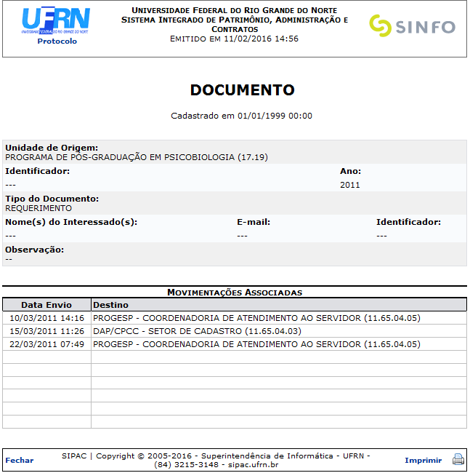Figura 5: Comprovante do Documento
Se desejar retornar ao menu inicial do módulo, clique no link , na parte superior esquerda do comprovante.
Caso deseje sair da tela, clique em Fechar.
Para imprimir o comprovante, clique no ícone .

Visualizar Processo Detalhado
Caso queira visualizar os dados gerais do processo, clique em seu número ou no ícone ao seu lado. Esta opção será válida para todas as páginas em que for exibida.
Para exemplificar, clicaremos no número .
A seguinte tela será disponibilizada:
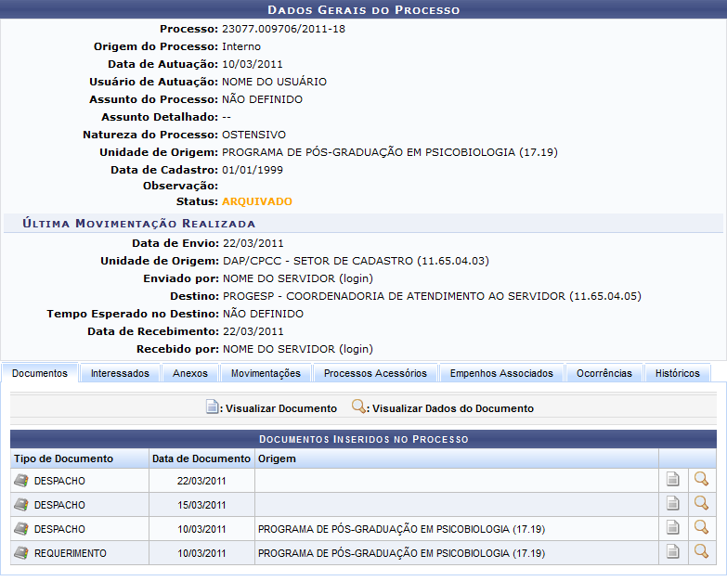Figura 6: Dados Gerais do Processo
As operações presentes na página acima serão explicadas detalhadamente no manual Consultar Processo Detalhado, listado em Manuais Relacionados, no fim deste mesmo manual.

Desarquivar Processo
Para realizar o desarquivamento de um ou mais processos arquivados no sistema da Instituição, selecione os processos desejados clicando na caixa de seleção exibida do lado esquerdo de seu número e clique em Desarquivar.
O sistema o direcionará para a página a seguir:
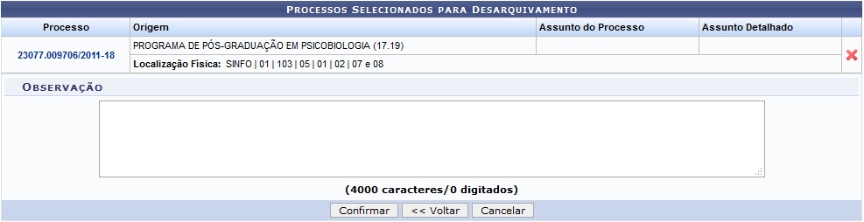Figura 7: Processos Selecionados para Desarquivamento
Primeiramente, caso desista do desarquivamento de um dos processos selecionados, ou seja, caso deseje remover um processo da lista de Processos Selecionados para Desarquivamento, clique no ícone ao seu lado. A seguinte janela de confirmação será apresentada:
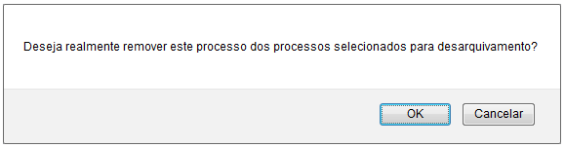Figura 8: Janela de Confirmação da Remoção
Clique em Cancelar caso desista da operação ou em OK para confirmá-la. Optando por confirmar, o sistema exibirá a seguinte mensagem de sucesso da remoção no topo da página:
Figura 9: Mensagem de Sucesso da Remoção do Processo
De volta à página anterior, que contém a lista de Processos Selecionados para Desarquivamento, insira uma Observação referente ao desarquivamento dos processos selecionados, se desejar.
Caso deseje retornar para a página anterior, clique em Voltar.
Para prosseguir com o desarquivamento, clique em Confirmar. A caixa de diálogo a seguir será prontamente disponibilizada:
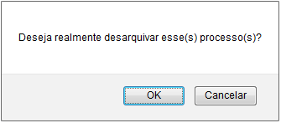Figura 10: Caixa de Diálogo do Desarquivamento
Se desistir do desarquivamento, clique em Cancelar; para prosseguir, clique em OK. Ao optar por confirmar o desarquivamento do processo, a seguinte tela será exibida, juntamente com a mensagem de sucesso da ação:
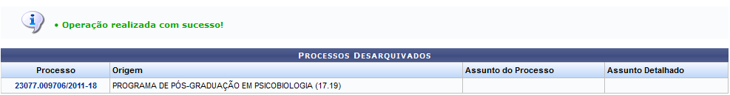Figura 11: Mensagem de Sucesso do Desarquivamento; Processos Desarquivados
Bom Trabalho!

Manuais Relacionados
- Consultar Processo Detalhado
- Arquivar Processo
- Registrar Diligência de Um Processo
- Solicitar Cancelamento de Processo
<< Voltar - Manuais do SIPAC

